Международный союз музыкальных деятелей
Федерация клубов ЮНЕСКО России
Клуб камерной музыки ФИАН
Москва, Ленинский проспект, 53
колонный зал Физического института им.П.Н.Лебедева РАН («Каслин-холл»)
среда 25 октября 2017 г.
44-й сезон - Концерт № 2 (750)

Лауреат международных конкурсов
народный артист России
профессор Московской консерватории
Тигран АЛИХАНОВ
ФОРТЕПИАНО
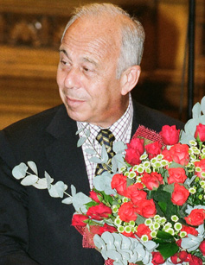

В программе:
Шуберт – Соната Ре мажор, ор.53
Бетховен – Вариации до минор
Мусоргский – «Картинки с выставки»

Начало в 18 час. 15 мин.
Справки: (499)132-6097, (916)852-7149 (Вик. Мих. Каслин)

